Emergency Training al centro della mobilità Erasmus+ in Turchia Di Redazione _{5 Marzo 2020}
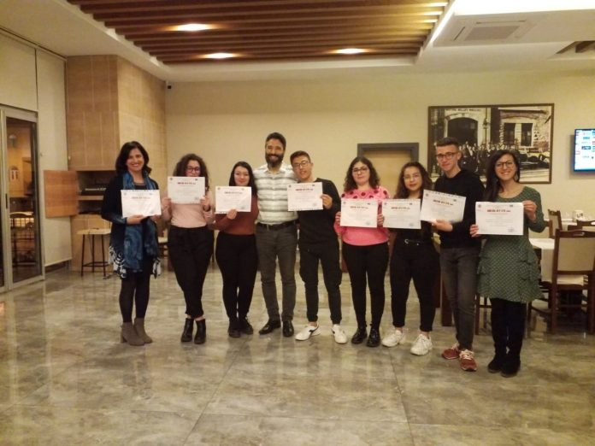
Secondo meeting per il progetto Erasmus+ “Creating Rescue Teams – Getting Ready for Natural Disasters” dell’Istituto “Principi Grimaldi”, svoltosi dal 24 al 28 febbraio e la cui partenza è avvenuta poco prima che il governo italiano emanasse il decreto di sospensione dei viaggi e delle uscite scolastiche. La mobilità si è svolta a Gazipaşa, città dell’Antalya, una regione nel sud della Turchia che si affaccia sul mar Mediterraneo, ricca di spiagge e di scogliere mozzafiato, di storia e di un turismo balneare che esplode soprattutto in estate, quando la regione, complice il clima caldo, diventa meta privilegiata dei turisti del Nord e dell’Est Europa.
È in tale cornice che si sono svolte le attività del progetto che ha coinvolto 6 studenti del Grimaldi e le docenti Graziella Corallo e Silvia Novello. Assieme agli altri rappresentanti delle scuole partner del Portogallo, della Polonia, Romania e Turchia, il gruppo italiano ha partecipato a numerosi workshop aventi come tema “Emergency Training Program”, ovvero un programma di esercitazioni per affrontare l’emergenza in caso di calamità naturali. I workshop si sono svolti sia all’interno della scuola, che all’esterno. A scuola, la presentazione dei principali disastri naturali in Turchia è stata affiancata da simulazioni di prove di evacuazione effettuate secondo le normative nazionali turche, utili per fare un confronto fra i sistemi di gestione delle emergenze e pervenire ai migliori standard internazionali.
I workshop esterni hanno proposto situazioni realistiche di emergenza, quali il salvataggio in mare di una persona a rischio annegamento con le relative manovre di primo soccorso e la gestione della paura e del panico in una barca in balia delle onde. Entrambe le esperienze, seppur effettuate in condizioni di sicurezza, hanno permesso ai partecipanti di acquisire una maggiore consapevolezza circa la necessità di arrivare preparati ad una situazione di pericolo reale. L’escursione a Yalandunya Cave, canyon dal percorso accidentato, ha messo in evidenza i requisiti fondamentali di una squadra di soccorso: sforzo fisico, resistenza, concentrazione, autocontrollo della mente e del corpo, nonché spirito di solidarietà per aiutare l’altro in difficoltà.
A conclusione delle esperienze pratiche, gli alunni hanno elaborato una serie di regole comportamentali da osservare in una situazione di emergenza. Suddivisi in gruppi di lavoro di nazionalità mista, gli studenti hanno realizzato dei poster mettendo per iscritto le loro idee e le loro riflessioni e presentando infine al pubblico internazionale quanto da loro elaborato. Questo tipo di attività è risultata molto utile per sviluppare la socializzazione, lo spirito collaborativo e le capacità comunicative in lingua inglese.
Oltre al raggiungimento di competenze tecniche strettamente legate al topic del progetto, l’esperienza della mobilità ha rappresentato un momento di formazione culturale e di crescita personale per tutti i partecipanti. insieme hanno conosciuto una realtà scolastica nuova, quella della scuola religiosa tutta al maschile per futuri Imam “Zeliha Tuncer”; hanno visitato nuovi posti, quali il sito archeologico di Aspendos, ricco di testimonianze dell’Impero romano, l’antico centro di Side e la moderna città di Alanya; hanno scoperto i sapori della cucina locale e subito il fascino delle sonorità della musica turca. Insieme hanno cantato, ballato e comunicato, anche attraverso le chat dei social, che utilizzeranno anche dopo la mobilità. Tutto ha contribuito a far stringere nuovi legami di amicizia e far acquisire consapevolezza della propria identità europea in un contesto multiculturale.

https://www.radiortm.it/2020/03/05/emergency-training-al-centro-della-mobilita-erasmus-in-turchia/

